Образ. мистецтво 5 кл Урок 30. Як стилізувати природні форми

Образ. мистецтво 5 кл Урок 30. Як стилізувати природні форми
Мета:
• навчальна: актуалізувати знання учнів зі стилізації; навчити аналізувати природні форми; ознайомити учнів з правилами стилізування природних форм;
• розвивальна: розвивати аналітичне мислення, уміння насолоджуватися творами декоративно-прикладного (декоративно-ужиткового) мистецтва; формувати естетичні почуття, смак, творчі здібності;
• виховна: виховувати любов до природи, творів декоративно-прикладного (декоративно-ужиткового) мистецтва, уважність та акуратність під час роботи.
Оснащення
• Матеріали та інструменти: фломастери, альбоми, прості та кольорові олівці, гумки, акварельні фарби, пензлі, ємності для води, серветки для витирання рук і пензлів, клейонки.
• Зоровий ряд: фотозображення рослин та тварин і стилізовані зображення цих самих тварин та рослин.
Тип уроку: комбінований урок.

Хід уроку Образ. мистецтво 5 кл Як стилізувати природні форми
1. ОРГАНІЗАЦІЙНИЙ МОМЕНТ
Привітання. Перевірка готовності учнів до уроку
2. АКТУАЛІЗАЦІЯ ОПОРНИХ ЗНАНЬ
• Де ми вже зустрічалися зі стилізацією?
• Що ми робили на попередньому уроці? Чи схожі зображення, які ви створювали, на звичайні квіти, трави, що оточують нас у повсякденному житті?
3. МОТИВАЦІЯ НАВЧАЛЬНОЇ ДІЯЛЬНОСТІ. ОГОЛОШЕННЯ ТЕМИ Й МЕТИ УРОКУ
Учитель. Ми вже зустрічалися зі стилізацією. Сьогодні з'ясуємо, як працюють художники декоративно-прикладного мистецтва, у який спосіб стилізують природні форми, що потім використовують у своїх роботах.
4. ВИКЛАДЕННЯ НОВОГО НАВЧАЛЬНОГО МАТЕРІАЛУ
Учитель. Коли ми дивимося на предмети декоративно-прикладного (декоративно-ужиткового) мистецтва, на розписи, різьблені або ковані візерунки чи вишивку, помічаємо, що ці зображення відрізняються від того, що оточує нас у повсякденному житті. Ружа, яку намалювали майстри петриківсько-го розпису чи вишили на сорочці вишивальниці, зовсім не схожа на ту, яка росте під нашими вікнами. Чому це так? Тому, що ружу зображували майстри декоративно-прикладного мистецтва. Вони її роздивлялися, аналізували її форму та колір, робили замальовки, а потім стилізували квітку. Пригадаймо, що називається стилізацією. Стилізація — це процес узагальнення предмета за формою та кольором на основі добирання найвиразніших його рис. Стилізація має свої принципи, із якими ми зараз познайомимося.
Принципи стилізації
• Узагальнення форми в її межах.
• Узагальнення форми зі зміною обрису (окреслення предмета).
• Узагальнення форми і спрощення конструкції.
• Зміна характеру форми на більш декоративний.
• Перетворення об'ємної форми на площинну.
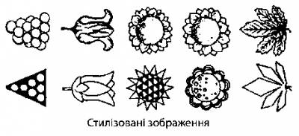
Тому стилізація природних форм є перетворенням живої форми на спрощену або ускладнену, відповідно до призначення.

Зі стилізованих і декоративних елементів можна створити візерунок. Візерунок — це вільна композиція декоративних мотивів. Візерунки, створені на основі використання стилізованих природних форм, завжди милують око.
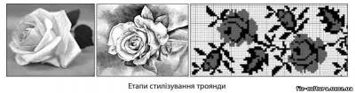
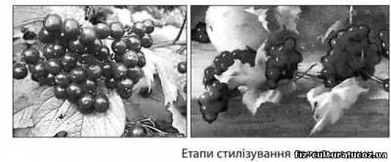
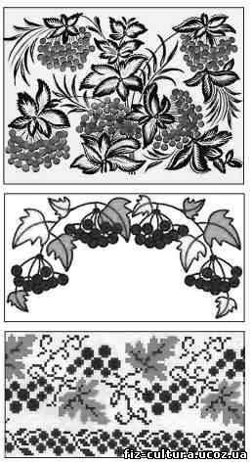
Фізкультхвилинка
5. САМОСТІЙНА ПРАКТИЧНА РОБОТА УЧНІВ
Створення стилізованого зображення рослин на основі обраної реальної форми (можливе використання замальовок рослин, які були зроблені восени)
6. АКТУАЛІЗАЦІЯ НАБУТИХ ЗНАНЬ
♦ Що таке стилізація?
♦ Що необхідно знати, щоб створити стилізоване зображення будь-якої рослини або тварини?
♦ Які принципи стилізації вам відомі?
7. Підбиття уроку. Образ. мистецтво 5 кл Як стилізувати природні форми
1. Підбиття підсумків (загальна оцінка уроку).
2. Визначення завдання для підготовки до наступного уроку: роздивитись удома предмети, виготовлені майстрами декоративно-прикладного (декоративно-ужиткового) мистецтва, з'ясувати у батьків, звідки було привезено ці предмети; принести аркуші паперу, прості та кольорові олівці, гумки, акварельні фарби, пензлі, фломастери.
3. Проголошення уроку завершеним.

